
Association pour l’Accès Santé – Université Paris Cité Année Universitaire 2025-2026

Diz. Mil.
Université Paris Cité A2SUP - Tutorat

0 1 2 3 4 5 6 7 8 9
Tuto n◦ : 2 UE (spé) : 9

Nom :
Prénom :
Numéro A2SUP :
IDENTIFICATION

0 1 2 3 4 5 6 7 8 9

M Unit.

CORRECTION
Examen Blanc n◦2 PASS

UE 9 : Mathématiques - Biostatistiques
2
A B C D E
3
A B C D E
4
A B C D E

Durée de l’épreuve : 1h

A lire avant de commencer l’épreuve
Numéro A2SUP
Mil. Cent. Diz. Unit.

13
A B C D E

14
A B C D E

15
A B C D E

16
A B C D E
Contrôle
M Diz. J Unit. J Diz.

Date de naissance (JJ/MM)
1
A B C D E
25
A B C D E
26
A B C D E
37
A B C D E
38
A B C D E
39
A B C D E
40
A B C D E

27
A B C D E
28
A B C D E
Vérifiez que les informations saisies sur votre grille QCM sont correctes : nom, prénom et numéro étudiant.
Les correcteurs liquides ou en ruban de type Blanco, Tipp-Ex, et autres sont interdits car chaque question comporte une ligne de droit au remords.
Seule l’utilisation du stylo à bille noir est autorisée pour cocher les grilles.
6
A B C D E
18
A B C D E
30
A B C D E
42
A B C D E
Informations réglementaires
- Les questions sans réponse seront considérées comme nulles.
- Une grille QCM est à remplir pour l’ensemble de l’épreuve.
- Veiller à remplir complètement toute la surface des cases choisies.
- Ne pas gratter, ne pas raturer, ne pas mettre de croix ni aucun autre signe.
- Toute fraude ou tentative de fraude fera l’objet de poursuites disciplinaires (Décret n◦92-657 du 13 juillet 1992). Tout signe distinctif porté sur la grille QCM pouvant indiquer sa provenance constitue une fraude.
- Les calculatrices sont autorisées
- Aucun candidat n’est admis à quitter la salle d’examen avant la fin de l’épreuve.
8
A B C D E
5
A B C D E
7
A B C D E
9
A B C D E
10
A B C D E
17
A B C D E
19
A B C D E
20
A B C D E
21
A B C D E
22
A B C D E
29
A B C D E
31
A B C D E
32
A B C D E
33
A B C D E
34
A B C D E
41
A B C D E
43
A B C D E
44
A B C D E
45
A B C D E
Recommandations spécifiques à l’épreuve

Informations sur l’épreuve
Le sujet contient 19 pages numérotées de 1 à 19 et comporte 11 questions. Merci de vérifier au début de l’épreuve que le sujet est complet.
11
A B C D E
12
A B C D E
23
A B C D E
24
A B C D E
35
A B C D E
36
A B C D E


Exercice 1 (questions 1 à 5)
Salam les piwans !!!
Félicitations d’avoir fait ce tuto et d’ouvrir sa correction ! Vous êtes sur une petite gemme polie par les incroyables tuteurs de la team MATHuidi Charo.
Prenez bien votre temps sur cette correction mes diamants bruts et essayez de vraiment com-prendre ce qui y est dit, je vous promets que votre niveau croîtra comme une fonction expo-nentielle !
Plus on avance et plus la fin du semestre approche, mais ne lâchez surtout pas les maths, que vous ayiez ””bien”” travaillé la matière jusque là ou non. Vraiment j’insiste, chaque créneau que vous consacrez aux maths à partir de maintenant vous fera réellement progresser, donc essayez d’accorder son temps à l’UE 9 et elle vous le rendra.
ET VENEZ POSER VOS QUESTIONS SUR LE FORUM !!!!
Yazid, votre RM Eh Beh y a plus de tutos
Des microbiologistes étudient le développement de deux souches bactériennes dans un réacteur :
- Les bactéries de type Alpha, dont le nombre est noté x(t)
- Les bactéries de type Bêta, dont le nombre est noté y(t)
On constate que ces deux populations vivent en symbiose : la présence de l’une favorise la croissance de l’autre. On modélise l’interaction de ces deux populations par le système différentiel suivant défini pour tout t ≥ 0 où t est le temps compté en jours :
x' = −2x + my y' = −2y − nx
Les valeurs absolues des coefficients m et n sont connues : m = n = 1. On sait également qu’au début de l’étude à t = 0 j, il y a 50 UA de bactéries de type Alpha et 30 UA de bactéries de type Bêta.
| | | |

Question 1 Parmi les propositions suivantes, laquelle (lesquelles) est (sont) exacte(s) ?
- Les coefficients m et n sont de même signe
B. m = 1
C. n = −1
D. L’équation caractéristique de y est r² 4r + 3

E. L’équation caractéristique de y admet une seule racine réelle
Question 1
Items A, B et C
On commence ce tuto avec un petit exercice de réflexion, vous avez toutes les infos nécessaires pour répondre, à savoir :
- Les bactéries Alpha et Bêta ont une relation de symbiose, autrement dit si x augmente alors
y' augmente et de même, si y augmente alors x' augmente.
- Votre joli système vous indique :
x' = −2x + my (équation 1)
y' = −2y − nx (équation 2)
A partir de ces infos mon ami.e, on va tout simplement tester la cohérence du modèle en fonction des signes de m et n. C’est partito :
- Si m est positif : quand y augmente, x' augmente donc c’est tout bon !
- Si n est positif : quand x augmente, y' diminue. Cette situation ne correspond pas à notre modèle donc on déduit que n est négatif !
Conclusion : m est positif, n est négatif, ils sont de signes opposés ;) !
- Item D → L’équation caractéristique de y est r² − 4r + 3
C’est le moment de passer au plus bel instant de ce tuto (je sais que t’avais trop hâte) : trouver l’équation caractéristique sur l’une des fonctions de notre système différentiel !

Petit point méthode (essaye de l’appliquer avant de regarder la correction si tu n’as pas su faire, comme ça tu vas mieux repérer où ça coince ;)) : je te rappelle que là ton objectif c’est d’éliminer
?
−


une fonction (dans ce cas x(t)) pour exprimer l’autre selon ses dérivées (y(t) en l’occurrence). Vamos étape par étape muchacho :

Étape 1 : Dériver l’équation où apparaît la dérivée de la fonction Donc ici, on dérive (2) :
(2) ⇐⇒ y' = −2y − nx
⇐⇒ y' = −2y − (−1)x
⇐⇒ y' + 2y − x = 0
y'' + 2y' − x' = 0
Étape 2 : Remplacer x' par son expression
- x' = −2x + my et (2) y'' + 2y' − x' = 0
⇐⇒ y'' + 2y' − (−2x + y) = 0
⇐⇒ y'' + 2y' + 2x − y = 0
Étape 2.5 : Exprimer x d’une manière qui nous arrange (en l’occurence, ici on multiplie par 2)
- ⇐⇒ y' + 2y − x = 0
⇐⇒ 2y' + 4y − 2x = 0
⇐⇒ 2x = 2y' + 4y
NB : tu peux résoudre un système comme tu le souhaites (même si l’idée est toujours de substituer plusieurs fois une fonction dans une expression etc) mais petit tips, essaye de toujours garder tes coefficients : ça te permet de substituer plus rapidement en évitant d’avoir des fractions et tout (parce que les fractions c’est relou avoue ?) ;).

Étape 3 : On injecte cette dernière relation dans la précédente
y'' + 2y' + 2x − y = 0
y'' + 2y' + (2y' + 4y) − y = 0
y'' + 4y' + 3y = 0
Hop hop ! On a plus qu’à identifier l’équation caractéristique en identifiant :
y'' = r2
y' = r y = 1
L’équation caractéristique s’écrit donc r² + 4r + 3 = 0. Voilà, j’espère que t’as tout capté (si c’est pas le cas viens poser tes questions !) et que cette méthode a une place de choix dans ton cœur <3. Sur ce, on passe à l’item suivant !
- Item E → L’équation caractéristique de y admet une seule racine réelle
Pour savoir combien de racines admet notre polynôme, on calcule son discriminant en utilisant la
formule préférée de ta formule préférée : ∆ = b² 4ac .
−
  - si ∆ > 0, alors il y a deux racines réelles
  - si ∆ = 0, alors il y a une racine réelle
  - si ∆ < 0, alors il y a deux racines complexes
Par identification : ∆ = 42 4 3 = 16 12 = 4
− × −
∆ > 0 donc le polynôme admet 2 racines réelles qu’on note r₁ et r₂, cf. la suite mi amigo !

Réponses vraies : B et C

Question 2 Parmi les propositions suivantes, laquelle (lesquelles) est (sont) exacte(s) ?
y(t) = −10e^{−3t} + 40e^{−t} =⇒ y'(t) = 30e^{−3t} − 40e^{−t}
=⇒ y'(t) = 10(3e^{−3t} − 4e^{−t})
=⇒ y''(t) = −90e^{−3t} + 40e^{−t}
C Item C → La fonction x(t) est convexe sur tout son domaine de définition
Pour savoir si une fonction est convexe ou concave, on étudie le signe de sa dérivée seconde :
- si elle est positive, la fonction est convexe
- si elle est négative, la fonction est concave
On a calculé les dérivées successives de x(t) et obtenu sa dérivée seconde (cf. item B) :
x''(t) = 10(9e^{−3t} + 4e^{−t}) > 0
On remarque que x''(t) > 0 (car une exponentielle est toujours strictement positive), on en déduit que la fonction est strictement convexe.
C Item D → La fonction x(t) est strictement monotone
Une fonction est strictement monotone si elle est strictement croissante ou strictement décroissante.
Donc pour répondre, on étudie le signe de la dérivée première : On a vu que x'(t) = −10(3e^{−3t} +
4e^{−t}) Les exponentielles sont toujours positives et le coefficient devant est négatif, donc x'(t) est strictement négative. On en déduit que x(t) est strictement décroissante, donc strictement monotone.
C Item E → Le nombre de bactéries Alpha est toujours supérieur au nombre de bactéries Bêta Pour répondre au dernier item de cette question, il faut simplement comparer x(t) (les bactéries de type Alpha) à y(t) (les bactéries de type Bêta). La méthode la plus intuitive (tout du moins la plus simple) est de soustraire une des deux fonctions à l’autre :
x(t) − y(t) = 10e^{−3t} + 40e^{−t} − (−10e^{−3t} + 40e^{−t}) = 20e^{−3t} > 0
Donc x(t) > y(t) ∀t > 0.
Et voilà ! Allez on passe à la 3e question !
Réponses vraies : B, C, D et E

- x(t) = 10(3
e−3t −
4e^{−t})

- y^{𝘚}(t) = 10(3e^{−3t} − 4e^{−t})
- La fonction x(t) est convexe sur tout son domaine de définition
- La fonction x(t) est strictement monotone
- Le nombre de bactéries Alpha est toujours supérieur au nombre de bactéries Bêta

Items A et B
?
Commençons par calculer les racines de notre polynôme :

Question 2

r₁ =
−b − √∆ r2 =
2a√
−b + √∆
2a√

= −4 −2 4 = −4 + 4
2
= −3 = −1
D’après le formulaire, la solution s’écrit :

y(t) = Ae
r₁t
+ Be
r₂t

avec A et B des constantes à déterminer. On a besoin de l’expression de x(t) pour utiliser les conditions initiales et trouver les valeurs des coefficients. On l’obtient à partir de l’équation 2 : D’après (2) :

Déterminons y'(t) :
x(t) = y'(t) + 2y(t)
y(t) = Ae^{−3t} + Be^{−t} =⇒ y'(t) = −3Ae^{−3t} − Be^{−t} x(t) = −3Ae^{−3t} − Be^{−t} + 2Ae^{−3t} + 2Be^{−t}
= −Ae^{−3t} + Be^{−t}

Fun fact ! : Dans ce genre de système à deux équa diff, x(t) et y(t) auront les mêmes racines r₁ et r₂ (car également la même équation caractéristique), mais pas les mêmes coefficients devant les exponentielles !
Et voilà ! Plus qu’à imposer ces deux conditions à x(t) et y(t) pour t = 0. On obtient le système suivant que l’on résout :

Donc :
y(0) = 30
x(0) = 50

= A + B = 30
−A + B = 50
⇒ 
= B = 30 − A
⇒ 
−2A = 20
= B = 30 − A
−A + 30 − A = 50
⇒ 
= B = 40
⇒ 
A = −10


x(t) = 10e^{−3t} + 40e^{−t} =⇒ x'(t) = −30e^{−3t} − 40e^{−t}
=⇒ x''(t) = 90e^{−3t} + 40e^{−t}
=⇒ x''(t) = 10(9e^{−3t} + 4e^{−t})

On s’intéresse à présent à l’action d’un antibiotique sur les deux populations bactériennes. À t = 0, on injecte C₀ = 500g/dL de cet antibiotique dans une étuve contenant les deux types de bactéries. Soit C(t) la fonction modélisant l’évolution de la concentration d’antibiotique dans l’étuve définie
On se propose de calculer l’incertitude absolue sur la mesure de la concentration à t = 4 h. Cette incertitude sera notée ∆C. On précise les incertitudes sur les données expérimentales suivantes :
— ∆k = 10−1 h⁻¹

pour tout t ≥ 0 :

avec :

C(t) = C0e−(k+a)t
— ∆a = 10−2 h⁻¹
- ∆Co = 50 g/dL

  - k une constante d’élimination naturelle : k = 0,3 h⁻¹
  - a une constante d’agressivité bactérienne a = 0,05 h⁻¹
  - t le temps exprimé en heures
Soit
∫
Ic = 10 C(t) dt
0

On souhaite approximer Ic par la méthode des trapèzes grâce aux données expérimentales fournies :

t (en heures) | 0 | 2 | 4 | 6 | 8 | 10
C(t) (en g/dL) | 500 | 250 | 120 | 60 | 30 | 15

Question 3 Parmi les propositions suivantes, laquelle donne l’approximation de I_{C} par la méthode des trapèzes ?
- Ic ≈ 1655 h · g/dL

B. Ic ≈ 1435 h · g/dL
- Ic ≈ 820 h · g/dL
- Ic ≈ 685 h · g/dL
- Ic ≈ 545 h · g/dL
Question 3
Items A, B, C, D et E
Okkk voilà la classico classique question sur la magnifique méthode des trapèzes ! On applique donc la formule :
∫
10
0
C(
t
)dt ≈ h
A
C(0) + C(10)
2
+ C(2) + C(4) + C(6) + C(8)
B
où h est le pas (intervalle entre les valeurs de t).

On peut passer à l’application numérique :
∫
10
0
C(
t
)dt ≈ 2
3
500 + 15
2
+ 250 + 120 + 60 + 30 = 1435 g/dL
4
Et voilà le travail ! On a déjà fait plus de la moitié de l’exo le temps passe vraiment trop vite en maths :(.
Réponse vraie : B
?

Question 4 Parmi les propositions suivantes, laquelle est exacte ?
- ∆C = 10,5 g/dL
- ∆C = 24,4 g/dL
- ∆C = 35,3 g/dL
- ∆C = 43,2 g/dL
Question 4
Items A, B, C, D et E
Ok ok je sais que les incertitudes c’est pas ce que tu préfères dans la vie mais promis cette question est pas aussi difficile qu’elle ne le paraît ! Il faut juste :
- Repérer sur quelles valeurs t’as des incertitudes : ici on en a sur a, k et C₀
- Sortir ta plus belle formule :

∆ =
A
∂C
∂a
∆
a +
B
2
A
∂C
∂k
∆k +
B2
A
∂C
∂Co
∆Co
B2
3. Appliquer la formule :
,
Pour ça on va calculer les dérivées partielles dont on a besoin :
∂C
∂k ∂k
Même principe pour a et Co :
= Co e
∂
−(k+a)t
= Co e

∂
−kt−at
∂k
= −
t Co e
−kt−at
∂C
∂a
= −
t Co e
−(k+a)t
∂C
∂Co
= e−(k+a)t
On a : a = 0,05 ± 0,01 h⁻¹ ;
La formule donne :
k = 0,3 ± 0,1 h⁻¹ ; Co = 500 ± 50 g/dL
∆C = ñ(−t Co e−(a+k)t × ∆a)2 + (−t Co e−(a+k)t × ∆k)2 + (e−(a+k)t × ∆Co)2
On peut passer à l’application numérique !
∆C = ñ(−4 × 500 e−0,35×4 × 0,01)2 + (−4 × 500 e−0,35×4 × 0,1)2 + (e−0,35×4 × 50)2 ≈ 51,1g/dL

Réponse vraie : E
?
E. ∆C = 51,1 g/dL

Pour finir l’étude, on s’intéresse plus particulièrement à une propriété des bactéries : celles-ci sont capables de former une enveloppe protectrice autour de leur colonie. L’enveloppe a une épaisseur E qui dépend :
Le quotient peut donc s’écrire :
g(t) = 2t + 3 +
4
t + 1
Items D et E
Pour chercher une primitive de g, on intègre sachant que l’intégrale d’une somme est la somme des intégrales. On va utiliser l’expression simplifiée grâce à la division euclidienne (c’est comme ça qu’il faut procéder si tu as un quotient de 2 polynômes avec un numérateur de degré plus élevé bg) :
G(t) = ∫ g(t) dt
=
= 2
∫
2
t + 5
2
t + 7
dt
∫
t + 1
t + 3 +
4
= ∫ 2t dt + ∫ 3 dt + ∫
t + 1
dt
4
dt
L’item D est donc vrai ! Et on peut bien cocher car c’est une primitive (ne panique pas si il n’y a pas + constante ;)).
C’est déjà la fin de l’exercice de biomaths (la meilleure partie des maths sans aucun débat possible). On espère que tu as compris toutes ces notions, c’est normal de mettre du temps à tout assimiler, l’essentiel est de comprendre ce que tu fais et tu verras que tout va s’éclaircir ! Courage pour la suite de la correction t’es le/la boss du game !!
Réponses vraies : A, C et D
= t² + 3t + 4 ln(|t + 1|) + C
t + 1
  - du nombre de bactéries N
  - de la température du milieu T
?
  - de la viscosité du milieu η
On a :

E(N,T,η) =
NT ²

2η

Dans le biofilm, la concentration en glucose évolue selon la fonction :

2t² + 5t + 7

g(t) =
t + 1
, où t≥0.

Question 5 Parmi les propositions suivantes, laquelle (lesquelles) est (sont) exacte(s) ?

A.
∂E = NT
∂T
η
- ∂E = (−NT ²)
∂η 2η
t+1
D. Une primitive de g est G(t) = t² + 3t + 4 ln(|t + 1|)
C. g(t) = 2t + 3 + 4
- Une primitive de g est G(t) = 2 t³ + 5 t² + 7t
3 2
Question 5
C
Allez dernière question ! On commence avec 2 dérivées partielles. La première par rapport à T :
Item A → =
∂E NT
∂T η
∂E
∂T 2η
=
N
× 2T =
NT
η
✓
Item B → =
∂E
(−NT )
2
Deuxième dérivée partielle :
∂η 2η
∂E = NT ²
∂η
2
×
A B
−
1
η2
=
−
2η2
NT
2
C
Ici, on effectue une division euclidienne de notre polynôme :
2t² + 5t + 7 t + 1
Item C → g(
t) = 2t + 3 +
t
+1
4
− (2t² + 2t)
− (3t + 3)
3t + 7
. 2t + 3

4

Exercice 2 : Anévrisme (Questions 6 à 10)
Un anévrisme est une dilatation locale de la paroi d’une artère, et a pour résultat une ”poche” en forme de ballon. Au cours du temps, l’anévrisme tend à s’aggraver, c’est-à-dire à augmenter en taille. Avec cette augmentation en taille, la tension de la paroi artérielle augmente, et le risque de rupture augmente également — c’est une complication grave qui peut entraîner le décès du patient.
En étudiant l’évolution du rayon d’un anévrisme au fil des semaines, des scientifiques ont fourni ces données :

55% A1

45% A₁

55% A2

45% A2
55% A2

45% A2

- Un anévrisme, quel que soit son rayon au début de semaine, a 45% de chance d’avoir une augmentation de rayon de 0,1 mm à la fin de la semaine,
- Un anévrisme, quel que soit son rayon au début de semaine, a 10% de chance d’avoir une augmentation de rayon de 0,5 mm à la fin de la semaine,
- Un anévrisme, quel que soit son rayon au début de semaine, a 45% de chance de ne pas évoluer à la fin de la semaine.
Dans un premier temps, on va s’intéresser à l’événement ”augmentation de rayon durant la pre-
On a également la réponse à l’item B, P_{A}1 (A₂) = 45%.

Items C et D
?
Il faut ici appliquer la formule des probabilités composées :
P (A₁ ∩ A₂) = P (A₁) × P_{A}1 (A₂) = 55% × 55% = 30,25%

mière semaine d’observation” qu’on appelle A₁, et à l’événement ”augmentation de rayon durant la deuxième semaine” qu’on appelle A₂.

Question 6 Laquelle (lesquelles) des propositions suivantes est(sont) exacte(s) ?
D. P (A₁ ∩ A₂) = 30,25%
E. Ici, PA1 (A₂) = P_{A}2 (A₁)
- On peut modéliser la situation par un arbre de probabilité
- P_{A}1 (A₂) = 45%
- P (A₁ ∩ A₂) = 55%
C Item E → Ici, PA1 (A₂) = P_{A}2 (A₁)
Alors ici le réflexe à avoir c’est d’appliquer la formule de Bayes, bien qu’il existe un autre moyen au vu du contexte. On va faire les deux ensemble, en passant par Bayes d’abord.
La formule de Bayes :
C’est une super équation méga-longue qui permet d’inverser la probabilité conditionelle, par exemple de passer de PA1 (A₂) à P_{A}2 (A₁). Et comment on fait ? Eh bien, on peut retrouver l’ex-pression dans le formulaire . Il suffit ensuite de faire l’application numérique !
P_{A}1 (A₂)P (A₁)

P_{A}2 (A₁) =
PA1
Question 6
Items A et B
Oui ! Un arbre de probabilité permet de décrire une expérience aléatoire tout en faisant un beau schéma !

Pour cela, il faut qu’on détermine les probabilités P (A₁) et P (A₁), or d’après l’énoncé on a 45% de chance d’avoir une augmentation de 0,1 mm et 10% une augmentation de 0,5 mm, soit P (A₁) = 45% + 10% = 55% et P (A₁) = 45%.

Il nous faut également les probabilités de la deuxième semaine : or selon l’énoncé, l’événement A₂ ne dépend pas de l’événement A₁, sachant que la probabilité que l’anévrisme ait une augmentation de son rayon est indépendante de son rayon actuel, donc indépendante de ce qui s’est passé la semaine d’avant. On a donc, mathématiquement :
P (A₂) = PA1 (A₂) = P_{A}1 (A₂) = 55%
P (A₂) = PA1 (A₂) = P_{A}1 (A₂) = 45%
Un arbre de probabilité adapté à la situation décrite dans l’énoncé serait de cette forme :

= 0
(A₂)P (A₁) + P_{A}1
0,55 × 0,55
(A₂)P (A₁)

= 0 ,55 × 0,45 + 0,55 × 0,55
?
,5
On a donc P_{A}2 (A₁) = 0,55. En suivant l’abre de probabilité, on retrouve PA (A₂) = 0,55 également.
1
Cependant on pourrait se poser la question de la pertinence des ”conditions” ici — sachant que ce qui s’est passée à la première semaine n’influe pas sur ce qui se passe à la deuxième (et vice-versa), ceci d’après l’énoncé. On peut donc ne pas considérer la partie conditionelle de la probabilité. La question revient alors à demander si la survenue d’une augmentation de rayon à la première semaine a la même probabilité qu’à la deuxième, ce qui est vrai.

Réponses vraies : A, B, D et E

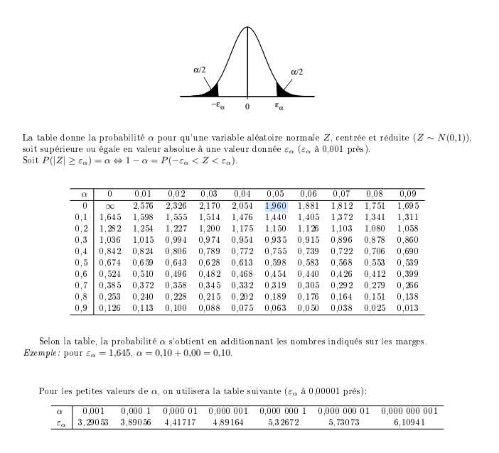
On décide alors de considérer l’anévrisme sur un total de n semaines. Soit X la variable aléatoire représentant l’augmentation totale (sur les n semaines) en mm du rayon de l’anévrisme, et Y la variable aléatoire comptant le nombre de semaines où l’anévrisme a augmenté en rayon.
Avant de procéder, il faut obligatoirement vérifier si on a droit d’appliquer la formule du calcul de l’intervalle de pari — or à l’item précédent on a bien validé les conditions du TCL, donc c’est également valide ici d’appliquer le calcul de l’IP.
Il ne reste plus qu’à vérifier si l’intervalle proposé est bon avant de pouvoir cocher l’item. Pour cela, on peut se référer au formulaire pour la formule de P_{n} (et non M_{n}, car on ne cherche pas l’IP d’une moyenne mais bien d’une proportion ! )

D’abord, il faut trouver la valeur ϵ_{95%}, qui se trouve ici :
On obtient, par application numérique :
P = 0,55 ± 1
52
,96
ó
0
,55 × (1 − 0
52
,55)
= 0,
55 ± 0,14
On peut traduire cela en intervalle, soit [0,55 − 0,14; 0,55 + 0,14], donc IP₉₅ = [0,41; 0,69].
Réponses vraies : A, C et D
?

Question 7 Laquelle (lesquelles) des propositions suivantes est(sont) exacte(s) ?
A. Y suit une loi binomiale Bin(n; 0,55)
- L’écart-type associé à Y vaut environ 0,25n
C. Pour n = 52 semaines, on peut approximer Y par une loi normale de moyenne µ = E(Y ) et de variance σ² = V ar(Y )
D. Sur n = 52 semaines, l’intervalle de pari à 95% de la proportion de semaines où on observe une augmentation en rayon de l’anévrisme est [0,41; 0,69] (à 0,01 près)
E. Sur n = 52 semaines, l’intervalle de confiance à 95% de la proportion de semaines où on observe une augmentation en rayon de l’anévrisme est [0,41; 0,69] (à 0,01 près)

Question 8 Laquelle (lesquelles) des propositions suivantes est(sont) exacte(s) ?
Question 7
Items A et B
Comment affirmer que Y suit une loi binomiale ? En fait, l’ensemble des événements (augmentation
ou PAS augmentation) de chaque semaine constitue une variable aléatoire indépendante des autres semaines et de même paramètre (qui représente la probabilité d’une augmentation sur de rayon de l’anévrisme sur une semaine donnée) π = 0,45 + 0,10 = 0,55. Ainsi, la variable Y correspond à une somme de n variables aléatoires indépendantes et de même paramètre π, donc Y suit une loi binomiale, de paramètres n et π.
On peut donc calculer sa variance, la formule peut se retrouver dans le magnifik formulaire :
V ar(Y ) = nπ(1 − π) = n0,55 × 0,45 = 0,25n. Mais ATTENTION ! L’écart-type, c’est la racine
carrée de la variance, donc σ(Y ) = ñV ar(Y ) = √0,25n ≈ 0,5√n.
C Item C → Pour n = 52 semaines, on peut approximer Y par une loi normale de moyenne … Comment ? Approximation ?? Eh oui, c’est à l’aide du Théorème Central Limite, ou TCL, qu’on pourrait approximer une loi binomiale par une loi normale. Le théorème, schématiquement, énonce qu’il est possible d’approximer une somme de beaucoup de variables aléatoires ”iid” (indépen-dantes et identiquement distribuées) par une loi normale. Concrètement, c’est lorsque l’une de ces conditions est remplie :
- Une loi binomiale avec nπ ≥ 5 ET n(1 − π) ≥ 5
Dans le cas de Y (et n = 52 semaines) : nπ = 52×0,55 = 28,6 ≥ 5 et n(1−π) = 52×0,45 = 23,4 ≥ 5,
- OU une somme de variables continues dès que n ≥ 30
on peut donc se permettre de faire une approximation !
Les paramètres de la loi normale restent identiques : l’espérance c’est celle de la loi binomiale ; la variance celle de la loi binomiale.

Items D et E
Intervalle de confiance ou de pari... ? En probabilité, on parle d’intervalle de pari et non de confiance. Moyen mnémotechnique : On a confiance dans ses stats, et on parie sur sa chance (donc la proba...) que ça passe.
- X est une variable aléatoire continue alors que Y est une variable aléatoire discrète
B. Pour n = 5 semaines, P (X = 0) ≈ 0,018
- E(X) = 0,0095n
- V ar(X) = 0,02n²
- Pour n = 52 semaines, on peut approximer X par une loi normale de moyenne µ = E(X) et de variance σ² = V ar(X)
?
Question 8
- Item A → X est une variable aléatoire continue alors que Y est une variable aléatoire discrète Une variable aléatoire discrète prend un ensemble ”dénombrable” de valeurs. Concrètement, soit la variable aléatoire prend un nombre limité de valeurs (par exemple : 1, 2, 3, 4, 5, 6), soit elle prend un nombre illimité de valeurs, mais on peut les compter (≈ dénombrer).

Ici, Y prend des valeurs entières allant de 0 à n : c’est donc une variable aléatoire discrète.

Mais alors, quelles valeurs peut prendre X ? L’augmentation étant soit nulle, soit de 0,1 mm, soit de 0,5 mm, X peut prendre toutes les valeurs comprise entre 0 mm (= pas d’évolution sur n semaines), et 0,5n mm, avec une graduation de 0,1 mm. Par exemple, sur 3 semaines, X = 0; 0,1; 0,2; 0,3; 0,5; 0,6; 0,7; 1,0; 1,1; 1,5 (unités en mm) — on arrive à ”compter” l’ensemble des valeurs possibles, donc X est également une variable aléatoire discrète. (P.S pour retrouver l’ensemble des valeurs possibles, fais un arbre ! Ça te donne toutes les combinaisons possibles !)
{ }

Items B, C et D
?
On cherche dans un premier temps à calculer P (X = 0), soit la probabilité qu’il y ait une augmen-tation de 0 mm sur n semaines. Autrement dit, qu’il n’y ait aucune augmentation sur n semaines
— c’est donc l’intersection de ”pas d’augmentation à la première semaine”, ”pas d’augmentation à la deuxième”, etc... jusqu’à la n-ième semaine. Sachant que les évenements sont indépendants
variances individuelles, soit V ar(nX) = nV ar(X) = 0,02n. Je rappelle que la règle qui peut venir à l’esprit en premier, V ar(nZ) = n2V ar(Z), qui constitue le ”piège” de cet item, s’applique dans le cas d’une transformation affine de la variable aléatoire ! Exemple concret, si les augmentations
sont doublées → 45% de chance d’augmenter de 0,02 mm et 10% de 0,1mm, V ar(2X) = 4V ar(X)
→ la variance est quadruplée (22).
- Item E → Pour n = 52 semaines, on peut approximer X par une loi normale de moyenne …
Ce dernier item fait appel encore une fois au TCL.
X remplit-elle également les critères du TCL ? Eh bien non, car c’est une somme de variables aléatoires discrètes, à plus de deux valeurs possibles (donc impossible de caractériser par une loi binomiale).
Réponse vraie : B
Après peaufinage du modèle proposé, on considère une nouvelle variable aléatoire, W , qui représente

sur chaque semaine, l’intersection de ces évenements se résume par P (augmentation)n, soit 0,45n.
Pour n = 5 semaines, on a donc P (X = 0) = 0,455 ≈ 0,018.
Place à l’item C. Comment calculer l’espérance ? Ramenons la situation sur une semaine et on va appeler X₁ la variable aléatoire représentant l’augmentation en mm pour n = 1 semaine. Et dans le formulaire, section ”Variables aléatoires discrètes”, on a la formule pour E(X₁) :
Σx_{i} E
∈ x_{i}P (X₁ = x_{i}). Bon je sais que comme ça, cette formule fait peur, mais elle ne mord pas.
Promis !

Déjà faisons un tableau récapitulant l’ensemble des valeurs de X₁ possibles et les probabilités associées :

x_{i} en mm | 0 | 0,1 | 0,5
P (X₁ = x_{i}) | 0,45 | 0,45 | 0,1
Pour calculer l’espérance, il suffit de faire le produit de chaque colonne, et de sommer les produits, soit :
Question 9
Items A et B
Il faut centrer et réduire W avant de pouvoir retrouver la probabilité demandée. La formule à
connaître ++, c’est Z = ^{X−µ}. (avec Z la variable centrée et réduite suivant une loi normale de
moyenne 0 et d’écart-type 1σ.)

Cette opération doit être faite sur les deux côtés de l’inéquation, donc sur W et 5,77. Concrètement :
W > 5,77
⇔ W − µ > 5,77 − µ
⇔
W − µ 5,77 − µ
σ
>
⇔ Z >
⇔ Z >
5
,
77 −
σ
µ
5
,
77 −
σ
5,1
⇔ Z > 0,95 (à 0,01 près)
√0,5
Et on peut alors chercher dans le formulaire β correspondant à x_{β} = 0,95, soit β = 0,171 (attention à pas prendre les valeurs α : celles-ci sont utiles uniquement s’il s’agit d’un encadrement, par ex.
?
l’augmentation en mm du rayon de l’anévrisme sur un an. W suit une loi normale de moyenne µ = 5,1 et de variance σ² = 0,5.

Question 9 Laquelle (lesquelles) des propositions suivantes est(sont) exacte(s) ?
- P (W > 5,77) ≈ 0,37

B. P (W > 5,77) ≈ 0,171
C. L’intervalle de pari au risque α = 3% pour la moyenne de W sur n = 10 échan-tillons est [4,61; 5,59] (à 0,01 près)
- Plus le risque est élevé, plus l’intervalle de pari est grand
- L’intervalle de confiance au risque α = 33% pour la moyenne de W sur n = 10 échantillons est [4,61; 5,59] (à 0,01 près)

E(X₁) = 0 × 0,45 + 0,1 × 0,45 + 0,5 × 0,1 ≈ 0,095
Maintenant, comment aboutir à E(X) ? Il faut voir que X = nX₁, donc E(X) = E(nX₁) =
nE(X₁). Ainsi, E(X) = n × 0,095.
Maintenant il nous faut la variance. Pour cela, on a le théorème de König-Huygens (pas besoin de connaître le nom, mais ça peut toujours rapporter d’en évoquer lors d’un repas familial), qu’on retrouve dans le formulaire :
V ar(X) = E(X²) − E(X)2
Il faut donc calculer E(X²). C’est la même chose qu’à l’item B, sauf qu’au lieu de multiplier x_{i} on

va multiplier x² avec P (
1
= x ). C’est parti !

i X _{i}
E(X²) = 0 × 0,45 + (0,1)2 × 0,45 + (0,5)2 × 0,1 = 0,0295
1
On peut maintenant faire l’application numérique de V ar(X₁) :
V ar(X₁) = E(X²) − E(X₁)2 ≈ 0,0295 − 0,0952 ≈ 0,02
1
Il faut ensuite passer de V ar(X₁) à V ar(X) soit V ar(nX₁). En effet, la variance totale d’une somme de variables aléatoires qui sont indépendantes l’une de l’autre correspond à la somme des

C Item A → La loi exponentielle est une loi ”sans mémoire”
pour : P (4,43 < W < 5,77) !)
On a donc P (W > 5,77) ≈ 0,171.

Items C, D, et E
C’est parti pour des intervalles de pari et de confiances ! Comme à la 2ème question de l’exo, on n’utilise que l’intervalle de pari en probabilité, donc l’item E est faux d’emblée !

La formule pour calculer l’intervalle de pari au risque α se trouve... dans le formulaire ! Il suffit de retrouver ϵ_{α} pour α = 3% dans le formulaire, soit ϵ_{α} = 2,170, et on fait l’application numérique :
M₁₀ = µ ± ϵ_{3%} ×
ó
σ
2
n
= 5,
ó
0
= 5,10 ± 0,49
1 ± 2
,170 ×
10
,5
On peut ré-écrire en intervalle soit [5,10 − 0,49; 5,10 + 0,49] donc [4,61; 5,59] à 0,01 près.
Et il faut savoir que plus on prend de risque, moins l’intervalle est grand ! Le moyen de comprendre logiquement, c’est qu’on a forcément plus de risque (... de se tromper) en prenant un plus petit intervalle. Si théoriquement on prend tous les réels (très très grand intervalle), c’est sûr que la valeur est comprise là-dedans et le risque est nul ; par contre si on prend un tout petit intervalle, par exemple [5,0999999; 5,1000001], on a un risque bien plus grand de ”se tromper”.
Réponses vraies : B et C
On commence avec un item de cours — c’est vrai, la loi exponentielle est ”sans mémoire” ; la conséquence : P (X > a + c|X > a) = P (X > c). C’est une propriété très pratique — cf. item E.
?

Items B et C
?
Comment trouver la médiane d’une loi exponentielle ? Par définition, la médiane c’est la valeur qui sépare la moitié inférieure de la moitié supérieure. Une autre manière de la caractériser ici : P (X ≤ M ) = 50% (avec M la médiane).
Pour trouver la médiane il suffit donc d’exprimer P (X ≤ M ) et de résoudre l’équation :
−λM 1
P (X ≤ M ) = 1 − e = 2
−λM 1
=
⇐⇒ −e − 2

⇐⇒ e
1
2
−λM
=
314

⇐⇒ −λM = ln
2
ln 11 2
2

⇐⇒ M = − λ

⇐⇒ M =
ln(2)
λ

On estime qu’au-delà d’un rayon supérieur à r₀ = 4 cm, le taux de rupture de l’anévrisme devient non négligeable. On remarque également que le rayon au moment de la rupture suit une loi exponentielle d’espérance 2, selon r, la longueur (en cm) au-delà de la valeur seuil (r₀).
≈ 1,39
(P.S la dernière étape avant l’application numérique n’est pas nécessaire mais c’est plus joli ln(2).)

Items D et E
?
A.N pour l’item D :

−5,0λ −5,0× ¹

Question 10 Laquelle (lesquelles) des propositions suivantes est(sont) exacte(s) ?
P (X ≤ 5,0) = 1 − e = 1 − e 2 ≈ 0,92

- La médiane vaut 2
C. La médiane vaut 1,39 (à 0,01 près)
A. La loi exponentielle est une loi ”sans mémoire”
Pour l’item E, il faut se référer à ce qui était dit à l’item A. En effet, P (X ≤ 5,0|X ≤ 3,0) =
P (X ≤ (5,0 − 3,0)) = P (X ≤ 2,0).
A.N pour l’item E :
−2,0λ −2,0× ¹

D. La probabilité d’avoir une rupture d’anévrisme avant r = 5 cm est de 0,22 (à 0,01 près)
P (X ≤ 2,0) = 1 − e = 1 − e 2 ≈ 0,63

Bon courage les péhuns vous allez tout défoncer le jour J j’ai confiance en vousssssssssssss !!1 !!1 !1 !1 !
E. La probabilité d’avoir une rupture d’anévrisme avant r = 5 cm sachant qu’il n’y a pas eu de rupture à r = 3 cm est de 0,63 (à 0,01 près)

Réponses vraies : A, C et E

Question 10
C’est parti pour la dernière question de proba (du tuto 2) !
Dans un premier temps, E(X) = 1 (cf. formulaire) donc λ = 1 .
λ
2

Exercice 3 (questions 11 à 15)
Dans le cadre d’une campagne de prévention sur les risques dermatologiques, une étude de santé publique décide d’évaluer les comportements d’hygiène en milieu universitaire. Elle compare ainsi un groupe d’étudiants en PASS à un groupe d’étudiants issus d’autres filières. L’objectif est dans un premier temps de déterminer s’il existe une différence significative entre ces deux populations concernant la proportion d’étudiants effectuant un lavage corporel quotidien. On interroge pour cela 120 étudiants en PASS et 80 autres étudiants tirés au sort. Les données recueillies sur ces deux échantillons indépendants ont permis de construire le tableau suivant :
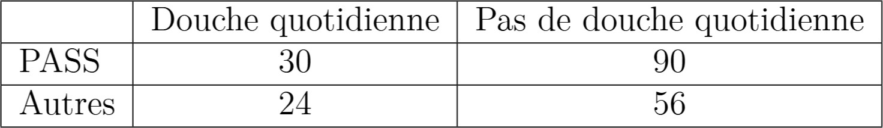

Question 11 Parmi les propositions suivantes, laquelle est (ou lesquelles sont) exacte(s) ?
- L’hypothèse nulle (H₀) postule qu’il y a la même proportion d’étudiants se lavant quotidienne-

Appliquons les formules à notre situation, d’après l’énoncé :
n_{PASS} = 120, p_{PASS} = 120 = 0,25
30
24
n_{AUTRES} = 80, p_{AUTRES} = 80 = 0,30
Ainsi :
+
p = nPASS × pPASS nAUTRES × pAUTRES
nPASS + nAUTRES
54
=
200
= 0,27
Les conditions de validité dans notre situation sont :
n_{PASS} × p ≥ 5 et n_{PASS} × (1 − p) ≥ 5
n_{AUTRES} × p ≥ 5 et n_{AUTRES} × (1 − p) ≥ 5
A.N. : 120 × 0,27 = 32,4 ≥ 5 et 120 × 0,73 = 87,6 ≥ 5


ment dans l’échantillon de PASS que dans l’échantillon des autres étudiants
- Les conditions de validité du test de l’écart réduit ne sont pas vérifiées dans cette situation

C. On peut réaliser un test du Chi2 à 1 degré de liberté
D. Le test est non significatif au risque 5%
E. Avec un degré de confiance de 95%, on conclut que les proportions théoriques sont significati-vement identiques entre les deux populations


Question 11
- Item A → L’hypothèse nulle (H₀) postule qu’il y a la même proportion d’étudiants se lavant… HOP HOP HOP, l’hypothèse nulle postule qu’il y a la même proportion d’étudiants se lavant quotidiennement dans la population de PASS que dans la population des autres étudiants. Pour rappel : H₀ : π_{PASS} = π_{AUTRES} et non p_{PASS} = p_{AUTRES}. L’hypothèse nulle n’est pas construite à partir de données issues de l’échantillon mais de la population. En effet, il n’y a aucun intérêt à faire des hypothèses sur les données de l’échantillon car ce sont des valeurs observées que nous connaissons déjà précisément et que nous sommes capables de comparer directement. Lors d’un test statistique, on veut se servir des données de l’échantillon pour comparer les données des populations. Ainsi, on ne fait JAMAIS des hypothèses sur des valeurs observées mais sur des paramètres THÉORIQUES INCONNUS. Faites attention les guys <3.
- Item B → Les conditions de validité du test de l’écart réduit ne sont pas vérifiées dans cette … Ici les conditions sont bien vérifiées. On rappelle ce qu’on est en train de faire : on compare deux proportions, les conditions de validité pour un test de Z de comparaison de deux proportions sont :
— n_{A} × p ≥ 5 et n_{A} × (1 − p) ≥ 5
— n_{B} × p ≥ 5 et n_{B} × (1 − p) ≥ 5
Avec p = ^{n}ApA+nBpB la moyenne pondérée des proportions observées (la formule de p est donnée
dans le formnuAla+inrBe mais les conditions de validité de chaque test statistique sont à connaître par cœur !!).
80 × 0,27 = 21,6 ≥ 5 et 80 × 0,73 = 58,4 ≥ 5
Il faut bien vérifier TOUTES les conditions de validité AVEC LE BON p calculé avec les données de l’échantillon. Les pièges sur les conditions de validité de tests statistiques sont déjà tombés à l’examen, donc pense à les vérifier à chaque fois !
C Item C → On peut réaliser un test du Chi2 à 1 degré de liberté
Pour répondre à l’item, on commence par se demander si un test du Chi2 est effectivement adapté
à la situation. On connaît 3 tests du Chi2 :
- Le test d’adéquation à un modèle théorique qui consiste à comparer une distribution ob-servée à une distribution théorique. Autrement dit, à comparer k proportions observées à k proportions théoriques
- Le test d’homogénéité qui consiste à comparer une distribution entre plusieurs populations. Autrement dit, à comparer k proportions observées entre plusieurs populations
- Le test d’indépendance qui consiste à comparer le lien entre plusieurs variables
À ton avis, y’a-t-il un test du Chi2 parmi les 3 qui correspond à ce qu’on veut faire ? (Je rappelle qu’on veut comparer 2 proportions entre 2 populations : les PASS et les autres étudiants). La réponse est OUI et c’est le test du Chi2 d’homogénéité !

Maintenant, on vérifie les conditions de validité du test du Chi2 : tous les C_{ij} 5 (= tous les effectifs calculés doivent être supérieurs à 5 d’après le cours).
≥
Problème : l’énoncé ne nous donne que les effectifs observés. C’est à nous de calculer les effectifs calculés !

Méthode pour construire le tableau de contingence du test du Chi2 : Les effectifs calculés se calculent à partir des effectifs observés. En fait, ils représentent les effectifs qu’on aurait dû avoir si les proportions d’individus se douchant quotidiennement étaient identiques entre les 2 populations (la statistique de test K quantifie ensuite la différence entre les proportions observées et calculées. Plus la valeur de K est élevée, moins les proportions observées et calculées sont identiques et plus on a de chance de rejeter H₀).
Alors c’est parti pour construire le tableau de contingence (l’énoncé nous l’a partiellement donné, il manque juste les totaux et les effectifs calculés) :

3. Construction d’une statistique :

La statistique du test de l’écart réduit (également appelé test Z) est la statistique de test
z. La formule de la statistique du test z est donnée dans le formulaire. On compare deux proportions observées entre elles donc on prend la formule suivante :

Maintenant, pour les effectifs calculés : La formule est la suivante : C_{ij} = ^{n}imj
n
p_{A} p_{B}
ñp(1 − p)( 1 + 1
−
n_{A}
n_{B}
z =

; p =
n_{A}p_{A} + n_{B}p_{B} n_{A} + n_{B}

C₁₁ =
n = 120 × 200 = 32,4

On a déjà calculé p dans l’item B (

= 0 27). Donc :

n₁m₂
n₁m₁
54
146 p ,

C₁₂ =
n = 120 × 200 = 87,6
z = p

PASS
− pAUT RES

C21 = n₂m₁
= 80 × 54
= 21,6
ñp(1 − p)( 1 + 1 )

n 200
nP ASS
30
+ )
nAUTRES

n₂m₂
146
= /120 − 24/80

C₂₂ = = 80 × = 58,4
n 200
ñ0,27 × 0,73( 1 1

On va ajouter dans le tableau précédent les effectifs calculés :
120
80

On remarque que tous les Cij 5, donc les conditions de validité sont vérifiées !
≥
Dernière chose à vérifier : le nombre de degrés de liberté (la formule est dans le formulaire si vous l’avez oublié). Attention on ne compte pas la ligne/colonne des totaux !
Pour rappel :
= −0,78

Situation de la réalisation par rapport à la zone de rejet :
Au risque 5% signifie que alpha = 5%. D’après la table 2a (et non la table 2b car ici, notre
H₁ est une différence entre les proportions théoriques donc alpha se situe des deux côtés de la courbe), un risque de 5% correspond à un seuil |ϵ_{α}| = 1,96. La zone de rejet est la suivante : pour tout Z < −1,96 et tout Z > 1,96, on rejette H₀. Graphique pour illustrer :

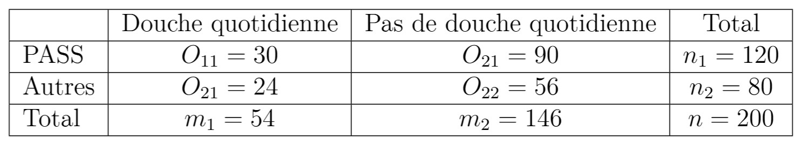
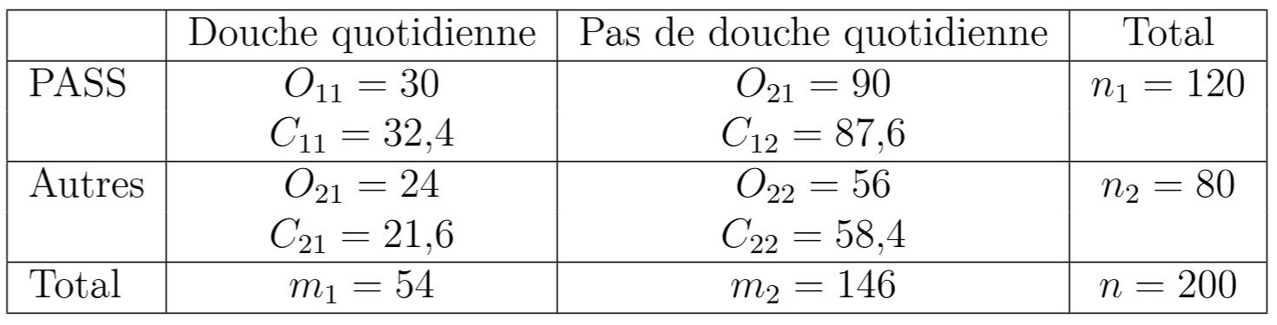

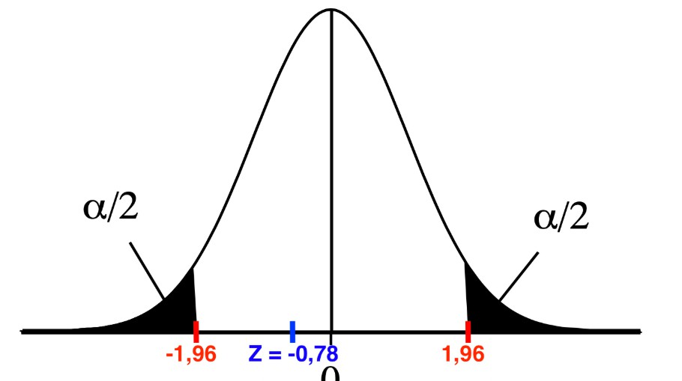
ddl = (nombre de lignes − 1) × (nombre de colonnes − 1)
ddl = (2 − 1) × (2 − 1) = 1
On peut enfin valider l’item !
C Item D → Le test est non significatif au risque 5%
Les items D et E portent sur des conclusions de tests statistiques. On doit donc faire le test statistique pour y répondre. Alors, on fait quel test ? On a montré dans les items B et C qu’il était possible de faire un test Z de comparaison de proportions ou un test du Chi2 à 1 ddl (on a déjà vérifié les conditions de validité de ces 2 tests !). Tu as donc le choix entre ces 2 tests, je vais te présenter les 2 et montrer qu’on arrive à la même conclusion.

Test Z de comparaison de deux proportions observées
- Conditions de validité : vérifiées (cf. item B)

Formulation des deux hypothèses
H0 : πPASS = πAUT RES
H1 : πPASS /= πAUT RES
- Obeservation d’un échantillon : dit dans l’énoncé

- Conclusion : on remarque que Z n’est pas dans la zone de rejet (en noir sur le graphique). Donc, on ne rejette pas H₀. H₀ non rejetée = test non significatif (c’est des synonymes !). ITEM D VRAI.

Test du Chi2 d’homogénéité
[Essaie de le faire toi-même en suivant les mêmes étapes que pour le test de l’écart réduit/Z !]
- Conditions de validité : Vérifiées (cf. item C)

Formulation des deux hypothèses
H0 : πPASS = πAUT RES
H1 : πPASS /= πAUT RES
- Obeservation d’un échantillon : dit dans l’énoncé

Construction d’une statistique :
La statistique de test K est la statistique du test du Chi2. La formule de la statistique du test K est donnée dans le formulaire. On remarque bien que K mesure la différence entre les proportions observées et calculées. Plus la valeur de K est élevée, moins les proportions

observées et calculées sont identiques et plus on a de chance de rejeter H₀ (cf. graphique plus bas). On réalise un test du Chi2 d’homogénéité donc on prend la formule suivante :
- Item E → Avec un degré de confiance de 95%, on conclut que les proportions théoriques sont… Mais qu’est ce que je suis en train de lire là ?? #Sacrilège #BlasphèmeMathématiques #H₀pleure… ON N’ACCEPTE JAMAIS L’HYPOTHÈSE NULLE !! Soit on la rejette, soit on ne la rejette pas mais JAMAIS JAMAIS JAMAIS on l’accepte (mskn le pauvre). Je t’explique en détail la subtilité. Retiens bien qu’il n’y a QUE DEUX CONCLUSIONS POSSIBLES à l’issue d’un test statistique :
  - Soit on rejette H₀ : on montre qu’il existe une différence significative entre les 2 proportions théoriques
  - Soit on ne rejette pas H₀ : on montre qu’il n’existe pas de différence significative entre les 2 proportions théoriques
Lorsqu’on montre qu’il n’existe pas de différence significative, on ne démontre pas une égalité. On a ici montré, à l’aide des tests statistiques, que la proportion d’étudiants se douchant en PASS n’était pas significativement différente des autres étudiants se lavant quotidiennement. Cela ne signifie pas que les proportions sont strictement identiques dans les deux populations, mais que les données ne permettent pas de prouver qu’elles sont différentes. Ainsi, ne pas rejeter H₀ (la différence) n’implique pas qu’on accepte H₀.
Réponses vraies : C et D
Σ Σ (C_{ij} − O_{ij})
K =
l
c
C
2
, ddl = (l − 1)(c − 1)
i=1 j=1 ij
(Ne fuis pas en voyant cette formule, la double somme fait certes peur mais c’est vraiment juste des additions !) Les O_{ij} et C_{ij} ont été calculés dans l’item C.
Σ Σ (C_{ij} − O_{ij})
i=1 j=1
C
K =
l
c
2
ij
= (C₁₁ − O₁₁)2 + (C₁₂ − O₁₂)2 + (C₂₁ − O₂₁)2 + (C₂₂ − O₂₂)2

C11
(32,4 30)2
− +
=
32,4
C12
(87,6 90)2
− +
87,6
C21
(21,6 24)2
− +
21,6
C22
(58,4 − 56)2
58 4 ≈ 0,61
,

Situation de la réalisation par rapport à la zone de rejet :
Au risque 5% signifie que alpha = 5%. D’après la table 3, un risque de 5% correspond à un seuil c_{α,ν} = 3,841. La zone de rejet est la suivante : pour tout K > 3,841, on rejette H₀. Graphique pour illustrer :

Question 12 On veut à présent calculer le degré de signification du test de la question précédente.
Parmi les propositions suivantes, laquelle est exacte ?

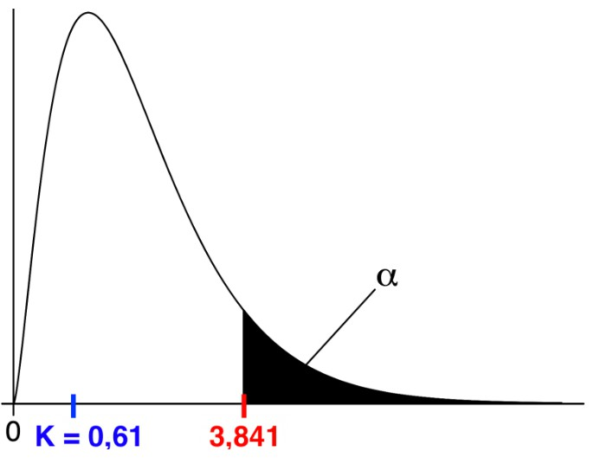

A. [0,1; 0,5[
- [0,05; 0,1[
- [0,01; 0,05[
- [10−3; 0,01[
- [10−5; 10−4[

Conclusion :
Question 12
Items A, B, C, D et E
Définition
pû prendre pour rejeter H₀. (Autres manières de formuler : p = la nouvelle zone de rejet = le nouveau alpha le plus petit qu’on aurait pû prendre pour rejeter H₀ = le alpha correspondant au Z calculé lors d’un test statistique).

Je rappelle ce qu’on a fait jusque là : l’ancienne valeur de alpha a été fixée à 5% par l’item de manière arbitraire pour effectuer le test statistique et voir si Z (ou K) est dans la zone de rejet alpha ou non. On a fait le test et montré que Z (ou K) n’était pas dans la zone de rejet. Maintenant on cherche la nouvelle valeur de alpha correspondant au Z (ou K) calculé. Autrement dit, on a la valeur de la statistique de test Z (ou K), et on cherche la valeur de alpha correspondant à Z (ou K). Or les tables de la loi normale (ou Chi2) nous donnent les correspondances entre les valeurs de Z (ou K) et de alpha. On peut donc déduire de l’une en connaissant la valeur de l’autre. Ici, on connaît Z (ou K) et donc on peut déduire la valeur de alpha.

On sait quoi faire donc let’s go (mais avant de lire la suite de la correction je te conseille d’essayer de trouver la réponse de ton côté) :
: Le degré de signification p correspond au plus petit risque alpha que l’on aurait
?
On remarque que K n’est pas dans la zone de rejet (en noir sur le graphique). Donc, on ne rejette pas H₀. H₀ non rejetée = test non significatif. ITEM D VRAI.
Remarques :
Les étapes sont les mêmes pour tous les tests (j’ai repris les étapes données dans le cours 10 et j’ai seulement ajouté l’étape 0). Suis toujours ces étapes !
Dans le dernier cours de stats, vous avez montré qu’un test du Chi2 d’homogénéité (resp. test du Chi2 d’adéquation) à 1 degré de liberté était équivalent à un test Z de comparaison de deux proportions (resp. comparaison d’une proportion à une proportion théorique). C’est pour ça que dans notre exo, on pouvait réaliser ces 2 tests qui sont identiques. On retrouve d’ailleurs l’égalité :
K = Z²
0,61 = (−0,78)2
Tu peux t’amuser à refaire l’exo en changeant les données de l’exercice !

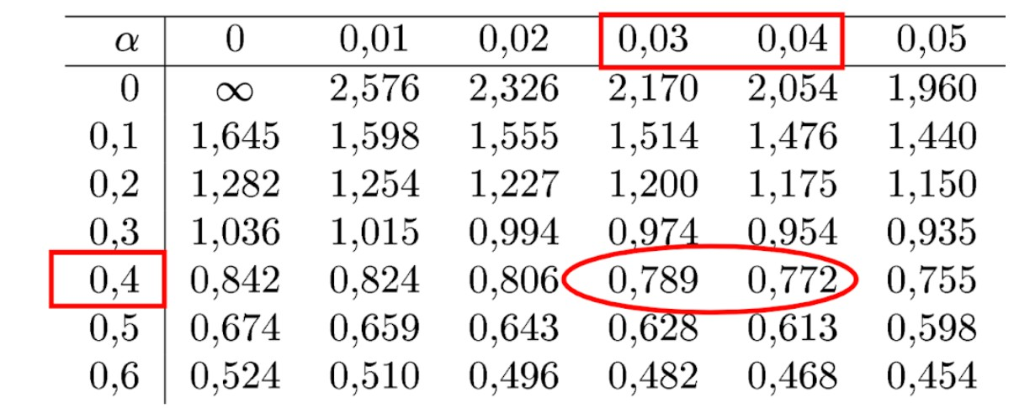
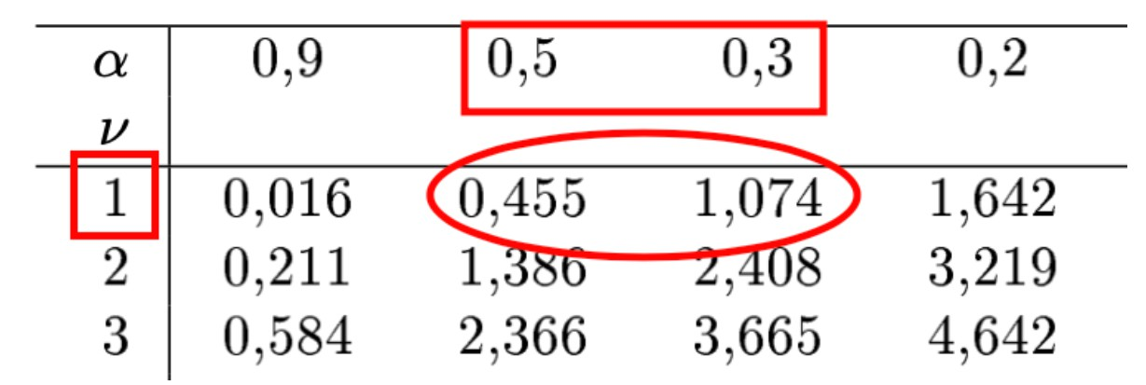
Question 13 Parmi les propositions suivantes, laquelle est (ou lesquelles sont) exacte(s) ?
Si tu connais la valeur de Z (parce que tu as fait un test de l’écart réduit/test Z) : À la question précédente, on a trouvé que |z| = 0,78, on regarde la table 2a de la loi normale centrée réduite (car le test qu’on a effectué est celui de l’écart réduit) et on cherche entre quelles valeurs de alpha se situe notre statistique de test z.
|z| = 0,78 est entre 0,772 et 0,789 donc ça correspond à un alpha entre 0,43 et 0,44.
Si tu connais la valeur de K (parce que tu as fait un test du Chi2) : On a trouvé K = 0,61 (trouvée à la question 12), et je rappelle qu’on a effectué un test du Chi2 à 1 ddl. On utilise la table statistique 3 de la Loi du Chi2.
K = 0,61 est entre 0,455 et 1,074 donc ça correspond à un alpha entre 0,3 et 0,5. ITEM A VRAI.
Réponse vraie : A
A. Grâce au test de l’écart réduit, on met en évidence une différence significative des moyennes du nombre d’infections fongiques entre les PASS et les autres étudiants au risque 5%
- On a pu commettre une erreur de type II
C. La puissance se calcule uniquement sous H₁
D. La puissance représente la probabilité que la statistique de test tombe dans la zone de rejet lorsqu’on suppose que l’hypothèse alternative H₁ est vraie
E. Si on augmente alpha, on diminue la puissance d’un test statistique


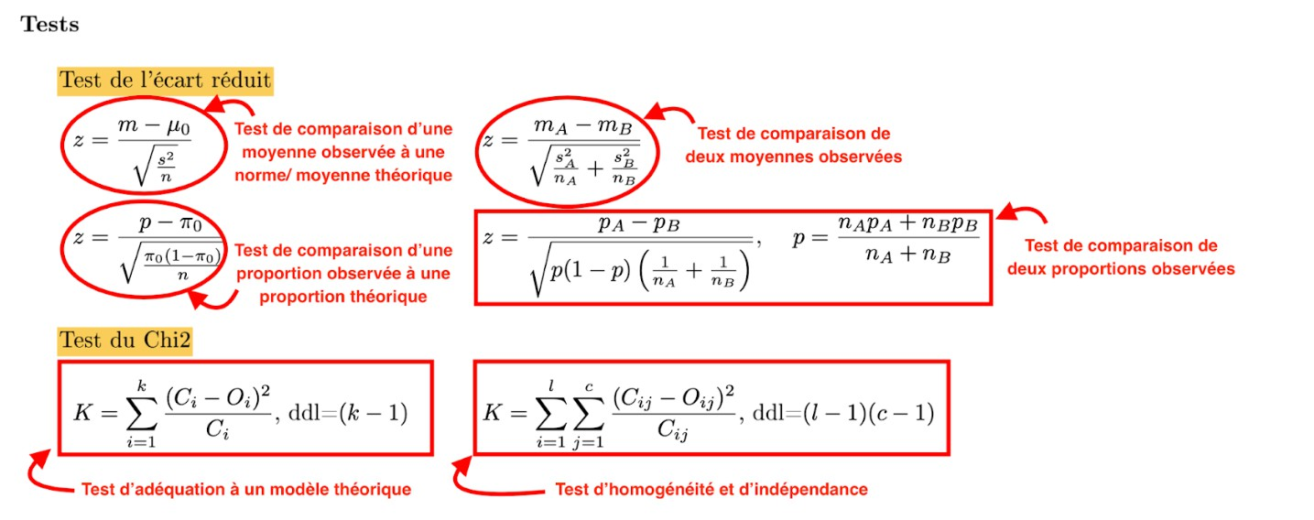
Après avoir analysé les comportements, on aimerait comparer, au sein des deux populations, le nombre moyen d’infections fongiques diagnostiquées au cours d’une année chez les étudiants ne se lavant pas tous les jours. On observe chez les étudiants de PASS une moyenne m_{P} de 3,5 infections et un écart-type s_{P} du nombre d’infections fongiques de 2. On observe chez les autres étudiants une moyenne m_{A} de 2,8 infections et un écart-type s_{A} du nombre d’infections fongiques de 1.
Question 13
C Item A → Grâce au test de l’écart réduit, on met en évidence une différence significative des …
L’item porte sur une conclusion d’un test statistique. On doit donc faire le test statistique pour y répondre. Questions à se poser : qu’est-ce-qu’on cherche à comparer d’après l’énoncé ? Le test de l’écart réduit est-il adapté à notre situation ?
Astuce : dans le formulaire vous avez toutes les formules des statistiques de test donc vous pouvez déduire les différents tests statistiques que vous devez savoir réaliser (cf. cours 11 et 12) :
D’après l’énoncé et l’item, on compare les moyennes du nombre d’infections entre la population de PASS et les autres étudiants. On peut donc réaliser un test de l’écart réduit (également appelé test Z) de comparaison de deux moyennes observées. Alors c’est partii !
Test Z de comparaison de deux moyennes observées
0. La condition pour faire un test Z est de vérifier que notre variable aléatoire d’intérêt (ici, la moyenne du nombre d’infections) suit une loi normale. Mais l’énoncé ne nous dit pas si la variable aléatoire “nombre d’infections” suit une loi normale, ni si la variable aléatoire “moyenne du nombre d’infections” suit une loi normale. Ici, le réflexe à avoir quand on a une moyenne (ou une somme) est de voir si on peut appliquer le Théorème Central Limite.
D’après le cours, OUI on peut l’appliquer parce que n_{PASS} = 90 ≥ 30 et n_{AUTRES} = 56 ≥ 30
(attention on ne s’intéresse qu’aux individus ne se lavant pas tous les jours !) et donc la moyenne du temps de guérison suit une loi normale.
l→a Pour rappel que nous dit le TCL ? “Quelle que soit la loi de X (ici, le nombre d’infections),
Normale quand n tend vers l’infini (n ≥ 30)”. Donc, d’après le TCL, la variable aléatoire
loi de S_{n} (somme des nombres d’infections) converge toujours vers une loi de Gauss/
S_{n} (Somme des temps de guérison) suit une loi normale. Mais comme M (la moyenne du nombre d’infections) est une combinaison linéaire de S_{n}, alors la variable aléatoire M suit également une loi normale. S’il y a quelque chose que tu n’as pas compris, pose ta question

sur le forum, je te répondrai. forum » chatgpt

En gros, réflexe à avoir : Lorsque vous devez réaliser un test statistique sur un grand échantillon (dans le cours, on considère qu’un échantillon est grand si n 30) mais que vous ne connaissez pas la loi suivie par la variable aléatoire (Moyenne ou Somme), on applique le TCL pour réaliser un test Z ! Conditions de validité vérifiées
≥

Formulation des deux hypothèses :
H₀ : µ_{P} = µ_{A}
Risque de 2e espèce β Erreur de type II Manque de puissance (faux négatif)

Décision correcte
1 − α

H₀ non rejetée = Test non significatif

Décision correcte Puissance du test 1 − β
Risque de 1re espèce α Erreur de type I Rejet à tort (faux positif)

H₀ rejetée = Test significatif

Décision prise à l’issue du test statistique
H₁ vraie
H₀ vraie
Réalité
  - Item B → On a pu commettre une erreur de type II
Je te recommande vivement de faire ce tableau sur ton brouillon devant un exercice de statistiques (entraîne-toi à le refaire). Ce tableau croise les conclusions d’un test statistique (= décision prise à l’issue du test) avec la réalité.

H₁ : µ_{P} = µ_{A}
- Observa/ tion d’un échantillon : dit dans l’énoncé

Construction d’une statistique :
La statistique de test Z est la statistique du test de l’écart réduit (également appelé test Z). La formule de la statistique du test Z est donnée dans le formulaire. On compare deux moyennes observées entre elles donc on prend la formule suivante :
z = m_{A} − m_{B}
ò s

2 2
+ s
A B
n_{A} n_{B}
Dans notre test statistique (cf. item A), on a rejeté
H₀, donc on se trouve sur la première ligne.

Ici, z = mP − mA
Si H₀ est en réalité fausse, on a pris une bonne décision en la rejetant (on est dans la case

ò s2
P

+ s2
A
du haut, à droite)

n_{P} n_{A}
Si H est en réalité vraie, on a pris une mauvaise décision en la rejetant (on est dans la case

= 3,5 − 2,8
ñ 22 + 12
0
du haut, à gauche)
Ce risque de se tromper en rejetant

alors que

est vraie a plusieurs appellations : risque de

90 56
≈ 2,80

Situation de la réalisation par rapport à la zone de rejet :
Au risque 5% signifie que α = 5%. D’après la table 2a (et non la table 2b car ici, notre H₁ est une différence entre les moyennes théoriques donc alpha se situe des deux côtés de la courbe), un risque de 5% correspond à un seuil ϵ_{α} = 1,96. La zone de rejet est la suivante : pour tout Z < -1,96 et tout Z > 1,96, on rejette H₀. Graphique pour illustrer :
| |
H₀ H₀
première espèce, α, erreur de type 1…
Dans l’item, on parle d’erreur de type II. Avec le tableau, on remarque que ce type d’erreur ne peut se faire que si on ne rejette pas H₀. Or, ce n’est pas ce qu’on a fait. Item B FAUX

Items C et D
?
Tout pile. Tu peux t’aider du tableau précédent ! En gros, la puissance est la probabilité de rejeter H₀ quand H₁ est vraie. Autrement dit : ne pas se tromper quand il y a réellement une différence. On peut aussi le voir graphiquement :

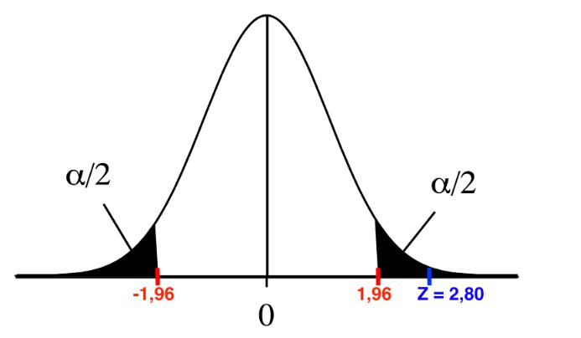
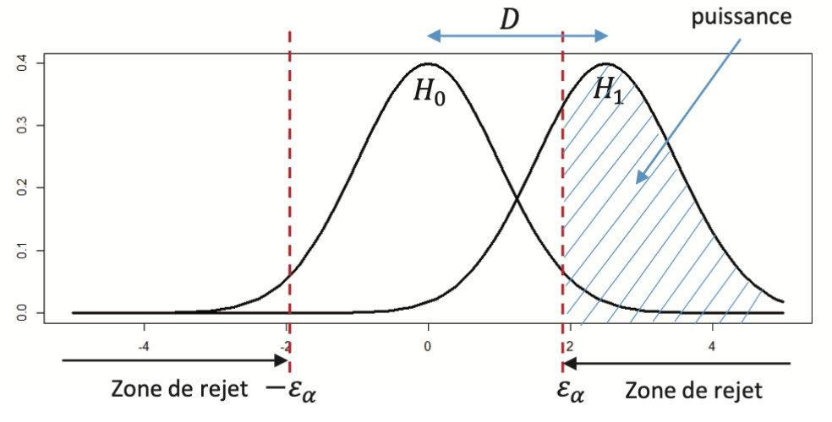

Conclusion :
On remarque que Z est dans la zone de rejet (en noir sur le graphique). Donc, on rejette H₀. H₀ rejetée = test significatif. ITEM A VRAI.

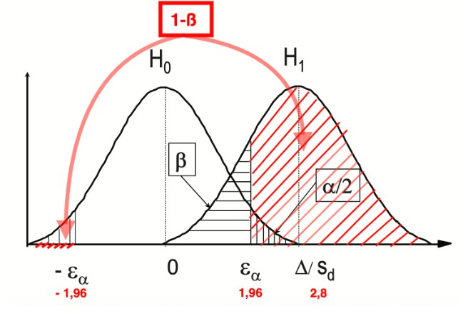
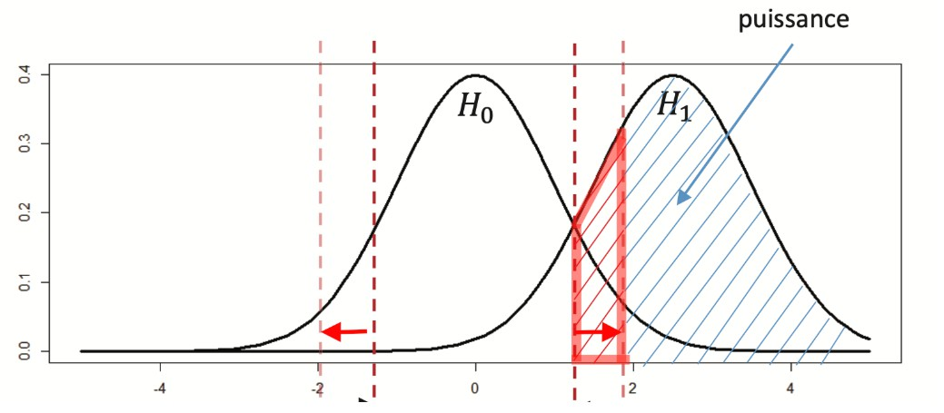
s_{d} =
=
ó

ó
s
P
2
+
s
A
2
n_{P}
2
2
90
+
56
n_{A}
1
2
≈ 0 25 =
, ⇒ s =
D
0
,
7
= 2 8
,
d
0,25
Donc Z' ∼ N (2,8; 1) Pour rappel, la puissance est la probabilité de rejeter H₀ si H₁ est vraie. Si
on écrit en termes de probabilité on a : P(rejet de H₀|H₁ vraie). Autrement dit, la probabilité de
rejet H₀ sous H₁. Il s’agit donc de la partie hachurée en diagonale sur ce graphique :
La puissance vaut :
1 − β = P (Z' < −1,96) + P (Z' > 1,96) sous H₁
On peut négliger P (Z' < −1,96) (cf. graphique)
1 − β = P (Z' > 1,96) sous H₁
On centre et on réduit pour pouvoir utiliser la table. Pour cela, on soustrait toujours l’espérance
à la variable et on divise le tout par l’écart-type (pour rappel, l’espérance ( D ) et l’écart-type (1)
figurent ici : Z ∼ N ( ; 1), à apprendre par cœur sinon voir démo dans le cours 11) :
'

D
s_{d}
s_{d}
1 − β =
P 

Z −
s_{d} s_{d}
' D
1
1
) >
,
96 −
D
1

= P (Z > 1,96 − 2,8)

= P (Z > −0,84)
1 − β ≈ 1 − 0,20
= 1 − P (Z > 0,84)
⇒ β ≈ 0,80 soit 80%
ITEM D VRAI
Réponse vraie : D
?
- Item E → Si on augmente alpha, on diminue la puissance d’un test statistique
Petit piège, la puissance dépend bien de alpha (c’est mieux de raisonner graphiquement ici et pas avec le tableau). Mais c’est lorsqu’on diminue alpha que la puissance diminue.
Donc ITEM E FAUX. Pour t’entraîner, analyse les effets d’une augmentation de alpha sur tous les autres paramètres (à savoir 1-α, β et 1-β). Puis analyse les effets d’une augmentation de D (= la différence entre µ₀ et µ₁) sur tous les autres paramètres. Refais les graphiques ! Si t’as besoin d’aide, direction fofo , chatgpt pue.
Réponses vraies : A, C et D

Question 14 On calcule la puissance du test précédent sous l’hypothèse alternative que la différence entre les moyennes théoriques est de µ_{P} µ_{A} = 0,7 infections fongiques et en supposant les variances identiques à celles observées. Parmi les propositions suivantes, laquelle est exacte (à 1% près) ?
−
- 5%
- 38%
- 64%
D. 80%
E. On ne peut pas la calculer

Enfin, pour les étudiants présentant des symptômes, un nouveau protocole de soin antifongique a été mis en place. On étudie un échantillon de 64 étudiants suivant ce protocole. On sait que dans la
Question 14
Items A, B, C, D et E
Dans le test précédent, on a rejeté H₀. Donc on peut calculer la puissance (cf.tableau). (Remarque : si on n’avait pas rejeté H₀, on aurait pas pû calculer la puissance !). De plus, on dispose de toutes les infos concernant l’hypothèse alternative H₁ pour calculer cette puissance. Donc item E éliminé. Méthode de calcul de la puissance dans le cas d’une comparaison de deux moyennes observées :
— Sous H₀ : Z ∼ N (0; 1)
— Sous H : On a montré dans le cours 11 que Z ∼ N ( ; 1)
1
'
D

s_{d}

population globale, l’écart-type du temps de guérison est de 4 jours. Les autorités de santé posent l’hypothèse nulle que la moyenne du temps de guérison est de 10 jours. Elles décident de rejeter l’hypothèse nulle (et de juger le traitement efficace) si la moyenne m de l’échantillon est inférieure à 9 jours.

Question 15 On cherche alors à déterminer le risque α correspondant à cette règle de décision.
Parmi les propositions suivantes, laquelle est (ou lesquelles sont) exacte(s) ?

- m est une estimation de la moyenne du temps de guérison dans la population
- La statistique de test correspondant à la limite de la zone de rejet vaut −2

C. Le risque de première espèce associé à cette règle de décision est de 5% (à 0,1% près)
D. Si on rejette H₀, le degré de signification est supérieur au risque alpha

E. L’erreur de type I nous donne la probabilité de rejeter H₀ à tort à l’issue d’un test statistique
On peut en effet placer alpha sur le graphique ! (utile pour répondre à l’item suivant) (rappel cours : dans un test statistique on choisit la zone de rejet de sorte que sa probabilité sous H₀ soit égale à alpha).
Maintenant, en lisant l’item, on constate qu’un test a été réalisé mais on ne sait pas lequel. Quel test effectuer ? Test de l’écart-réduit (pour calculer la statistique de test Z) ou Chi2 (pour calculer la statistique de test K) ?
Demandez-vous ce qu’on cherche à faire dans notre énoncé. On cherche à comparer une moyenne µ₀ = 10 à la moyenne m observée dans un échantillon. Cela correspond donc à un test de l’écart-réduit. La statistique de test calculée dans l’item est Z !

On vérifie les conditions : ici, vérifier si on peut effectivement réaliser ce test Z pour calculer la valeur de la statistique de test Z. La condition pour faire un test Z est de vérifier que notre variable aléatoire d’intérêt (ici, la moyenne du temps de guérison) suit une loi normale. D’après le TCL, OUI parce que n = 64 30 et donc la moyenne du temps de guérison suit une loi normale. On peut donc calculer Z ! Dans l’item, on calcule la statistique de test Z à la limite de la zone de rejet. Or la limite est m = 9 d’après l’énoncé.
≥
On a la formule pour calculer Z (= centré réduit) dans le formulaire. Ici on compare une moyenne observée dans un échantillon à une moyenne théorique donc on prend cette formule :
z = m − µ₀
ñ ₂
s
n

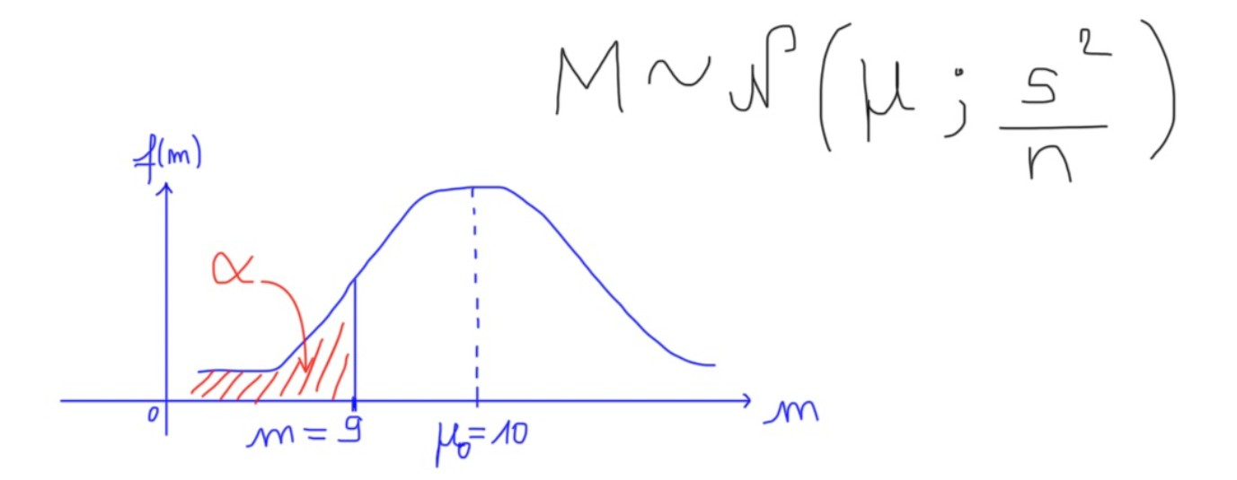
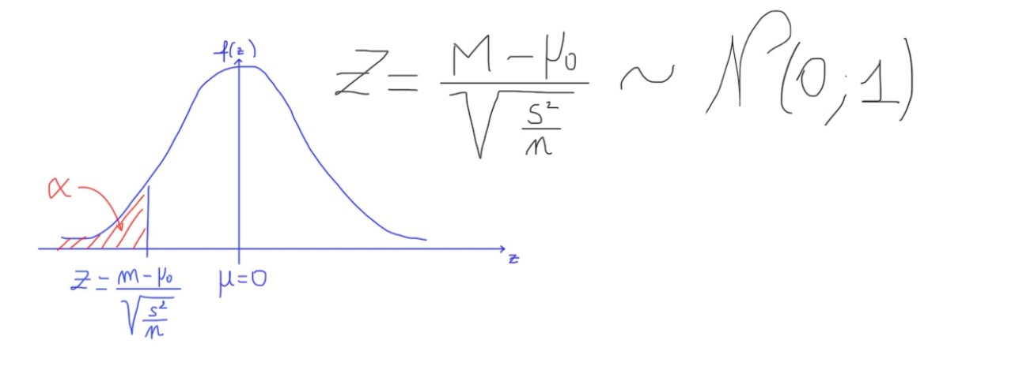
Avec :
Question 15
C Item A → m est une estimation de la moyenne du temps de guérison dans la population L’estimation est la valeur numérique précise obtenue une fois que l’on a récolté les données d’un échantillon spécifique. Ici, la moyenne calculée sur l’échantillon de 64 étudiants (m) sert bien à évaluer (estimer) la valeur inconnue de la moyenne réelle (µ) de la population globale. Donc l’item est correct.
C Item B → La statistique de test correspondant à la limite de la zone de rejet vaut −2 Attention, cette partie de l’exercice (item B et C) est légèrement différente de ce qu’on vous demande habituellement de faire. D’habitude dans un test de comparaison d’une moyenne à une norme (moyenne théorique µ) ou dans un test de comparaison en général, on vous demande de conclure si la moyenne observée diffère significativement de la moyenne théorique au risque alpha de se tromper (alpha étant fixé dans l’énoncé). Ici, on ne vous demande pas de “faire” le test statistique (avec les 5+1 étapes, cf. questions 11 et 13) mais c’est à vous de trouver la valeur de alpha à partir des données qu’on vous donne. Prenez le temps de lire la correction parce que ce type d’exercice est très récemment tombé à l’examen.
Première chose à faire : Dans un exercice de statistique, si vous avez l’impression de rien com-prendre, notez toutes les infos importantes de l’énoncé. Ici, on sait que :
— Concernant la variable aléatoire “temps de guérison” :
— s = 4 jours
— Hypothèse nulle (H₀) : µ = 10 jours
— n = 64 (échantillon considéré comme grand, n ≥ 30)
On fait un graphique pour illustrer la situation :
— Règle de décision : Rejet de H₀ si m ≤ 9 jours.
— m = 9
— µ₀ = 10
— s² = 42
— n = 64

A.N. : Z=-2 donc ITEM B VRAI.

Petit rappel : À quoi ça sert de centrer et réduire ?

- La table du formulaire n’existe que pour la loi N (0,1). C’est pour ça qu’on fait l’effort mathématique de transformer notre variable M en variable Z
- Le risque α est le même sur les 2 graphiques car c’est une surface (une probabilité) sous la courbe. Que tu étires ou déplaces la courbe, si tu déplaces la borne de rejet proportionnelle-ment, la surface reste la même.
Centrer et réduire nous permet donc d’utiliser la table du formulaire (utile pour trouver une probabilité (comme alpha, cf. item suivant) quelque soit les paramètres de ta variable aléatoire suivant une loi normale).
- Item C → Le risque de première espèce associé à cette règle de décision est de 5% (à 0,1% près) On cherche maintenant la valeur de alpha pour répondre à l’item C. Les tables de la loi normale centrée réduite nous donnent les correspondances entre les valeurs de Z et de alpha. On peut donc déduire l’une en connaissant la valeur de l’autre. Ici, on connaît Z et donc on peut déduire la valeur de alpha. (essaie de trouver la valeur d’alpha dans les tables avant de lire la suite de la correction). Dans le formulaire vous avez 2 tables de la loi normale centrée réduite. La 2a vous donne la probabilité α totale répartie équitablement dans les deux queues a de la distribution (à gauche et à droite).

Alors comment on fait ? Tu peux utiliser la table que tu veux donc il y a deux façons de faire :
  - Si tu veux utiliser la table 2b : On sait que la loi normale est symétrique. Donc : P (Z <
2) = P (Z > 2). Il nous reste plus qu’à lire dans la table quelle valeur de “β” correspond à un xβ = 2. On trouve 0,023. Donc le risque alpha = 0,023
−
  - Si tu veux utiliser la table 2a : On veut qu’un seul côté donc on divise par 2 la valeur de la probabilité. Y’a pas 2 dans la table donc on va prendre la valeur la plus proche : 1,96. 1,96 correspond à une probabilité = 0,05. Donc le risque alpha = 0,05/2 = 0,025 environ
ITEM C FAUX. En effet, alpha n’est pas toujours égal à 5% !
- Item D → Si on rejette H₀, le degré de signification est supérieur au risque alpha
Définition : Le degré de signification p correspond au plus petit risque alpha que l’on aurait pû prendre pour rejeter H₀.
Si à l’issue d’un test statistique on rejette H₀, cela signifie que le Z calculé lors de ce test hypothé-tique se trouve forcément à gauche du Z seuil = -2 (correspondant au seuil de rejet de H₀, on aurait pû le noter ϵ_{α} comme dans le formulaire). Considérons par exemple que Z calculé = -3 (-3 est bien dans la zone de rejet car inférieur à -2). Donc le degré de signification (= la nouvelle zone de rejet
= le nouveau alpha le plus petit qu’on aurait pû prendre pour rejeter H₀ = le alpha correspondant au Z calculé) est nécessairement inférieur à alpha.

La 2b vous donne la probabilité située uniquement dans la queue droite (bon sur le graphique du formulaire on l’a appelé β de manière arbitraire, ça n’a rien à voir avec les risque β, y’a que la probabilité qui nous intéresse donc fais comme si c’était un alpha).

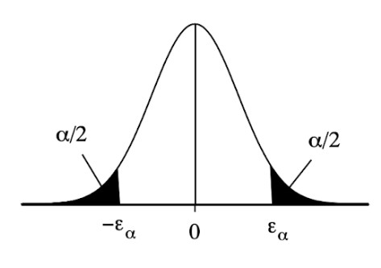
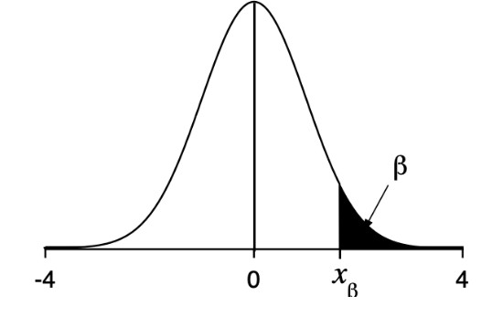
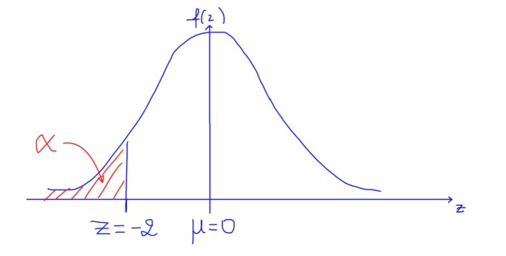
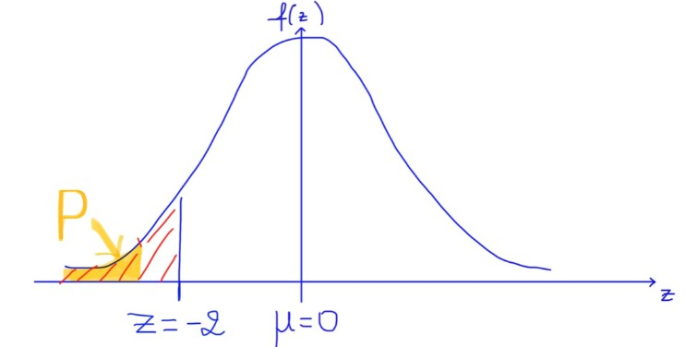

Mais nous on veut la valeur de alpha lorsque la probabilité est à gauche de la courbe :
p représente sur le graphique le degré de signification dans le cas où l’on rejette H₀. Pour t’entraîner, représente sur ce même graphique le degré de signification dans le cas où l’on ne rejette pas H₀ (si tu veux confirmation ou si tu veux de l’aide : direction forum !).
ITEM D FAUX.
C Item E → L’erreur de type I nous donne la probabilité de rejeter H₀ à tort à l’issue d’un test … Rejeter H₀ à tort = on rejette H₀ alors qu’il ne fallait pas (“à tort” signifie qu’on a pris la mauvaise décision) = on rejette H₀ alors que H₀ est vraie. Regarde le tableau de la question 13 item B !!!!!!
L’item nous donne exactement la définition du risque alpha = erreur de type I donc ITEM E VRAI ! Maintenant pour vérifier que t’as bien compris, essaie de répondre à la question suivante : Le risque de deuxième espèce est la probabilité de rejeter ou de ne pas rejeter H₀ à tort ? (Aide-toi du tableau et si tu as un doute ou si tu veux confirmation, viens sur le forum je t’attends ;).


Cet examen blanc a été réalisé par :

Réponses vraies : A, B et E
a. skskss

Rédacteurs :
Mayena LAHBIB (L.AS 2 MedPhy), Riyad RAI (L.AS 2 MedPhy), Louis-Victor SO (DFGSM2), Delphine BO (L.AS 2 Sciences Biomédicales) et Fleur AMALAN KANNAN (L.AS 2 Éco-Gestion)

Relecteurs :
Louis-Victor SO (DFGSM2), Fleur AMALAN KANNAN (L.AS 2 Éco-Gestion), Mayena LAHBIB (L.AS 2 MedPhy) et Ophélie SULTAN (DFGMS2)

Convertisseurs LATEX :
Ophélie SULTAN (DFGMS2), Alyssa BARTOUX (DFGSM3), Charlotte Griveau-Mattéi
(DFGSM2, MA 2025-2026) et Ilafe BENJIRA (DFGSM2, MA 2025-2026)

Un grand merci aux VP Tuto PASS :
Lùca BLONDEL-JORAND (DFGSM2) et Souad BENABDI (DFGSM2)

Et enfin un immense merci aux tuteurs et tutrices de la team Mathuidi Charo 

Ce support est proposé en collaboration avec l’équipe pédagogique de l’université Certains schémas de ce support sont issus des diapositives des enseignants d’Université Paris Cité

Sous la coordination de Yazid RAZIK (DFGM2, RM EB de Maths-Biostats 2025-2026)

Prenez votre grille en photo avant de la rendre.
Vos note et classement sont disponibles sur le site a2sup.fr. Si vous constatez une erreur, envoyez la photo de votre grille sur l’adresse grilles@a2sup.fr

L’A2SUP répond à vos questions sur le serveur discord
https://discord.gg/mTFrNmk799

Les règles du serveur

Question de cours : Titre du cours Photo/Diapo/Figure/Paragraphe Question
Utilise la loupe (en haut à droite)
Questions exos/annales : Qxx (ex : Q03 et non Q3) Énoncé
Questions

L’A2SUP est connectée ! Pour ne rater aucune info :


A2SUP @A2SUP 2pt0pt @A2SUP

